Witam serdecznie wszystkie „Skrzaty”!

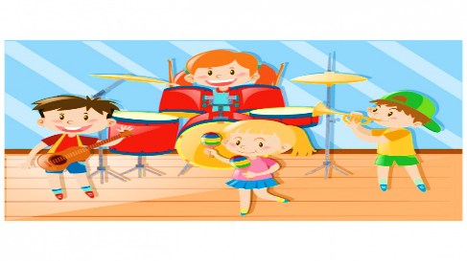
Temat tygodnia: W KRAINIE MUZYKI
Data: 08.05.2020r. Temat dnia: Gdzie słychać muzykę?

I Część:
1. Powitanka
Wszyscy są, witam Was – klaszczemy w swoje ręce
zaczynamy już czas – rytmicznie dotykamy rąk osoby, która stoi naprzeciw
Jestem ja – wskazujemy na siebie
jesteś Ty – wskazujemy na osobę stojącą naprzeciw
raz, dwa, trzy – klaszczemy 3 razy nad głową

2. Ćwiczenia poranne:
- Zabawa do piosenki „Jarzynowa Gimnastyka”
https://www.youtube.com/watch?v=oD_4YBKMKFs
- Zabawa „Obiegnij swoją parę” – dziecko i Rodzic siedzą na przeciwległych końcach pokoju. Na klaśniecie Rodzica dziecko wstaje, podbiega i obiega Rodzica dookoła, następnie biegnie i siada szybko na swoje miejsce. Gdy dziecko jest na swoim miejscu klaszcze w recę i wtedy bieg zaczyna Rodzic wykonując to samo, co dziecko. (można powtórzyć kilka razy)
- Zabawy ruchowe z Pipi i Scooby - Odcinek 3
https://www.youtube.com/watch?v=TgBhPVMcR7c
- Zabawa „Dwie ręce, dziesieć palców”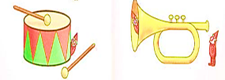
Ja dziesieć palców mam,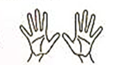 na pianinie gram.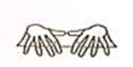
Ja dwie ręce mam,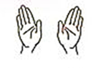 na bębenku gram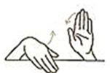
Ja dziesieć palców mam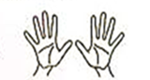 i na trąbce gram.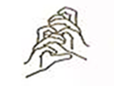
Ja dwie ręce mam i zaklaszczę wam 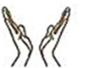
- Zabawa wyciszająca „Budujemy ciszę”
https://youtu.be/n3FOPHxmCh8
PROPOZYCJA DO ZAJĘĆ - TEMAT DNIA: Gdzie słychać muzykę?

II. Część dnia:
1 zajęcie: „Gdzie można usłyszeć muzykę?”-
filharmonia, opera, koncerty plenerowe.

1. „Gdzie można usłyszeć muzykę?” – mapa myśli. Dzieci podają swoje propozycje (miejsc typowych
i nietypowych). W razie potrzeby zadajemy dodatkowe pytania:
- Jak nazywa się specjalne miejsce, gdzie można słuchać koncertów muzyki klasycznej?
filharmonia
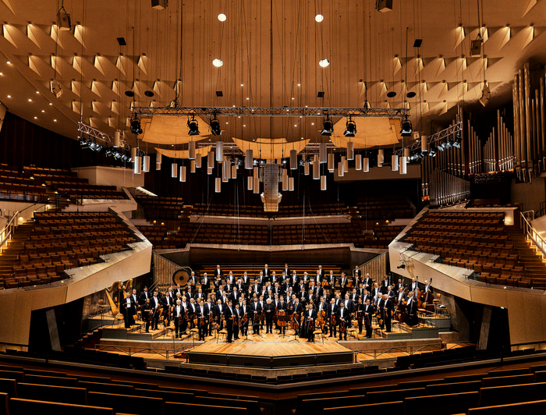
- Gdzie odbywają się przedstawienia, w których głównie słychać muzykę klasyczną i śpiew? opera
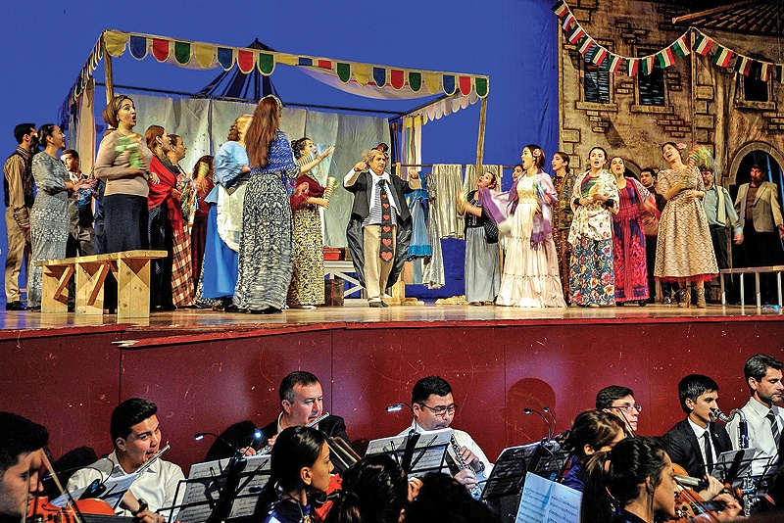
- Podsuwamy również następujące propozycje:
kościoły
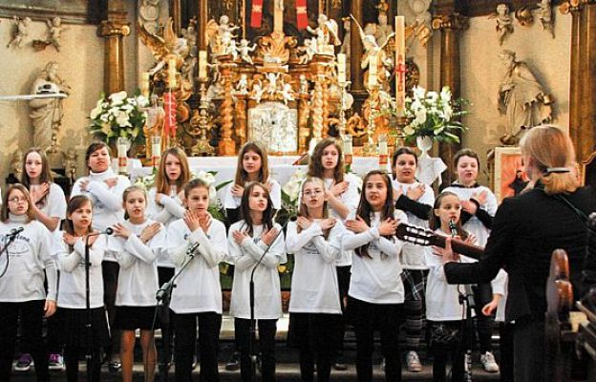
- koncerty
plenerowe
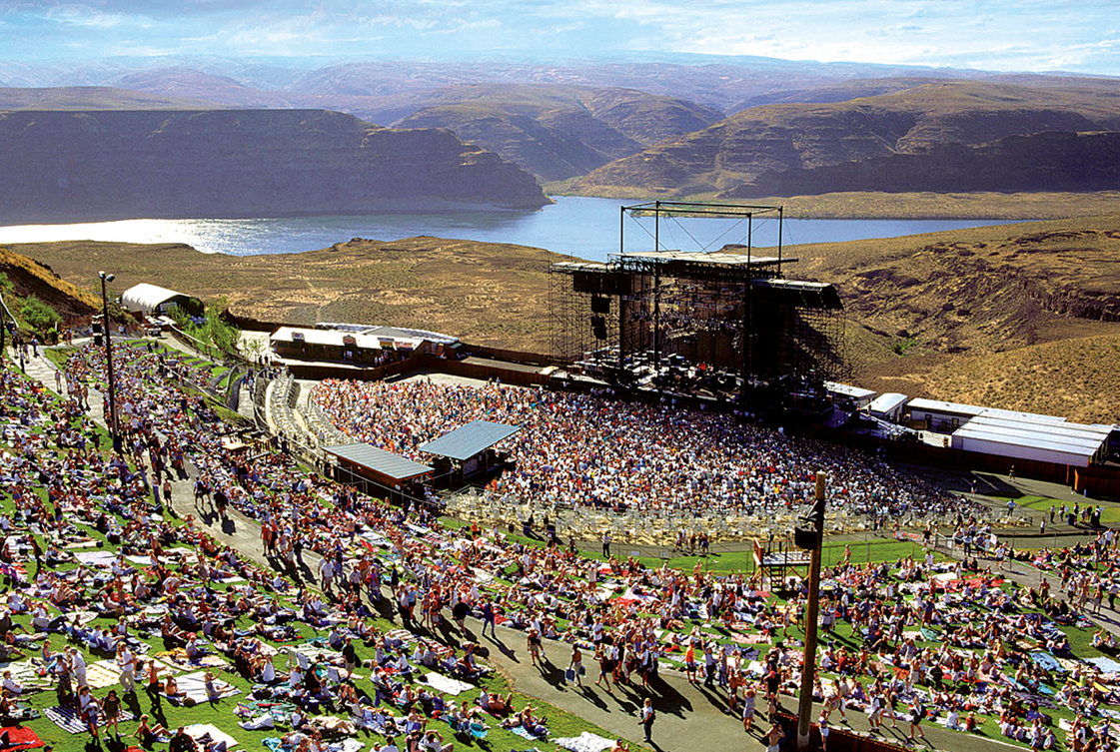

- szkoły muzyczne
- Internet,
2. „Śpiewamy jak w operze” – naśladowanie mimiką, gestem i ruchem. Prezentujemy dzieciom na filmie dowolny utwór operowy, np. z opery Carmen. https://youtu.be/wRI2DraGHDI
Zadaniem dzieci jest zabawa w mima i bezdźwięczne naśladowanie śpiewu operowego.
3. Praca z KP4.18 – doskonalenie koordynacji wzrokowo–ruchowej, percepcji słuchowej i wzrokowej, zdolności grafomotorycznych, dekodowanie, łączenie dźwięku z ilustracją
https://youtu.be/GWhxMCrOMFg
https://youtu.be/3nSTW97TlJk
https://youtu.be/gJCiU-m1weg
https://youtu.be/bQHs77sHg3M
https://youtu.be/DWQUvvgw2Dk

4. Blok zajęć o emocjach – trema.
- „Jakie to uczucie?” – zagadka:
Dopada cię to chwilę przed występem na scenie,
gdy śpiewasz, grasz na instrumencie lub gdy masz przedstawienie.
Czujesz niepokój przed tym przedsięwzięciem,
choć wiesz, że czeka cię miłe przyjęcie.
Gdy ktoś na ciebie patrzy, gdy oglądać cię chce,
to nieprzyjemne uczucie właśnie ogarnia cię. (trema)
- „Trema” – dyskusja.
Rozmawiamy z dziećmi, zadając pytania: Co to jest trema?
- Jakie to uczucie?
- Kiedy można odczuwać tremę?
- Co się z nami dzieje, gdy czujemy tremę?
- Czy wy kiedyś odczuwaliście tremę?
- W jakiej to było sytuacji?
- Czy było to przyjemne uczucie?
- Czy tremę można przezwyciężyć?
- Kiedy to uczucie mija?
- „Stremowana orkiestra” – zabawa muzyczna.
Opowiadamy dzieciom, że czasem stres związany z tremą ma negatywny wpływ na występ. Jeśli np. muzycy w orkiestrze są zbyt stremowani, to mogą się zagapić, źle grać, nie patrząc na ruchy dyrygenta. Za to, gdy muzycy są spokojni, niestremowani, to grają, jak jedno ciało, zgodnie z rytmem wyznaczanym przez dyrygenta, a ich muzyka jest piękna.
Proponujemy dzieciom zabawę w orkiestrę. Sami wcielamy się w rolę dyrygenta i bierzemy do ręki batutę. Pokazujemy za pomocą batuty prosty rytm, do którego dziecko gra na swoim instrumencie. Ustalamy także gest (uniesiona dłoń), który wyznacza koniec gry. Gdy dziecko podczas grania usłyszy hasło: stremowana orkiestra – przestają grać zgodnie z rytmem wyznaczonym przez dyrygenta. Zabawę powtarzamy kilka razy. Do roli dyrygenta można wyznaczyć również dzieci.

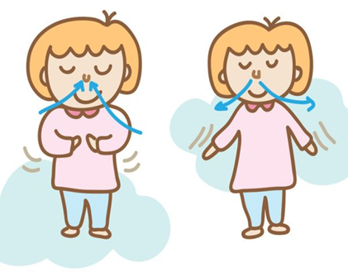
- „Radzimy sobie z tremą” – ćwiczenie oddechowe. N. tłumaczy dzieciom, że jednym z dobrych sposobów na poradzenie sobie z odczuwaną tremą, niepokojem, zdenerwowaniem są ćwiczenia oddechowe. Proponuje im nauczenie się ćwiczeń oddechowych w oparciu o wierszyk motywacyjny. Recytujemy wiersz, a dzieci wykonują ćwiczenie z zamkniętymi oczami, koncentrując się na własnym oddechu
Wiem, że to potrafię, wszystko mi się uda.
Stoję mocno na dwóch nogach, ręce trzymam na udach.
Biorę głęboki wdech nosem, ręce unoszę do góry.
Wypuszczam ustami powietrze, znikają zwątpienia chmury.
I jeszcze raz wdech nosem i buzią wydech robię.
Rozluźniam się, czuję się lekko, mam już wiarę w sobie.
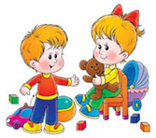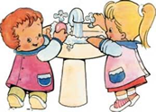
II.2. Jak zapisać muzykę?” – burza mózgów, wprowadzenie do zapoznania dzieci z nutami i pięciolinią

1. „Jak zapisać muzykę?” – burza mózgów, zapoznanie dzieci z nutami i pięciolinią. Zadajemy dzieciom pytanie: Czy da się zapisać muzykę?. Dzieci dzielą się swoją wiedzą. Prezentujemy partyturę – wyjaśniamy, że muzykę zapisuje się za pomocą nut i linii.
(Partytura – szczegółowy zapis nutowy wszystkich partii głosów dla dyrygenta. ... W partyturze notowane są, za pomocą pisma muzycznego, partie wszystkich instrumentów i głosów potrzebnych do wykonania utworu.)
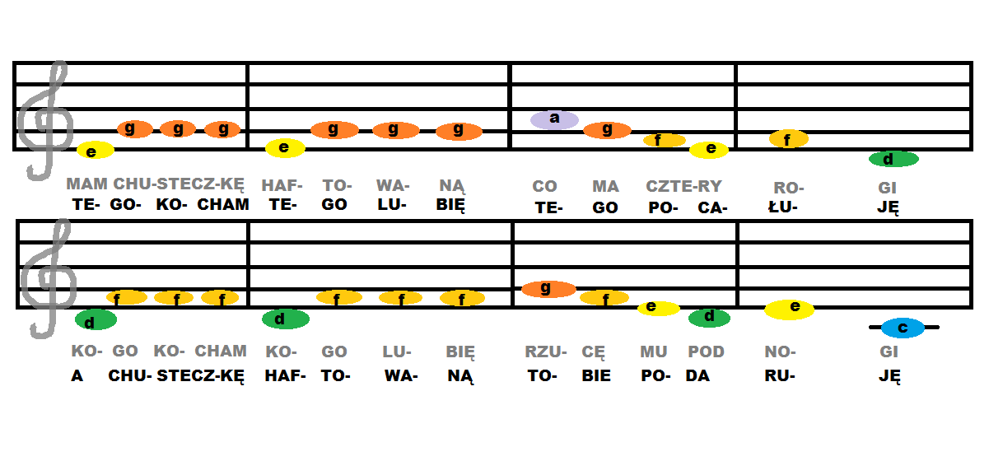
2. „Co to za linie?” – zapoznanie z pięciolinią, przeliczanie linii. Rysujemy na kartce/ można pokazać obrazek poniżej/ duży rysunek pięciolinii. Dzieci wspólnie z Rodzicem przeliczają linie (od dołu). Następnie rozdaje pięć kartoników z zapisanymi liczbami od 1 do 5. Prosimy, by dzieci dopasowały do pięciolinii liczby.
3. „Pięciolinia” – zabawa ruchowa z wprowadzeniem gamy. Na dywanie układamy pięciolinię (pięć linii z dostępnych materiałów/ korzystamy z pięciolinii poniżej). Układamy na nich nakrętki, jak w gamie. Wyjaśniamy, że gdy nutka leży nisko, jej dźwięk jest niski, gdy wysoko – wysoki. Dziecko dotyka kolejno każdą nakrętkę i wydaje coraz wyższe dźwięki, śpiewając gamę.
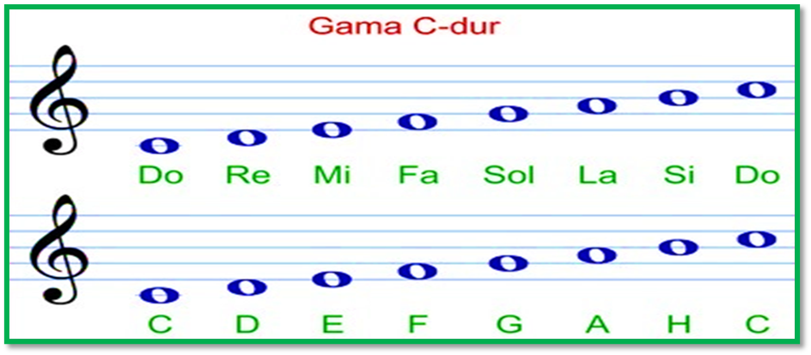
4. Zapraszam do pogrania na pianinku on-line możesz zagrać gamę (link pod obrazkiem)
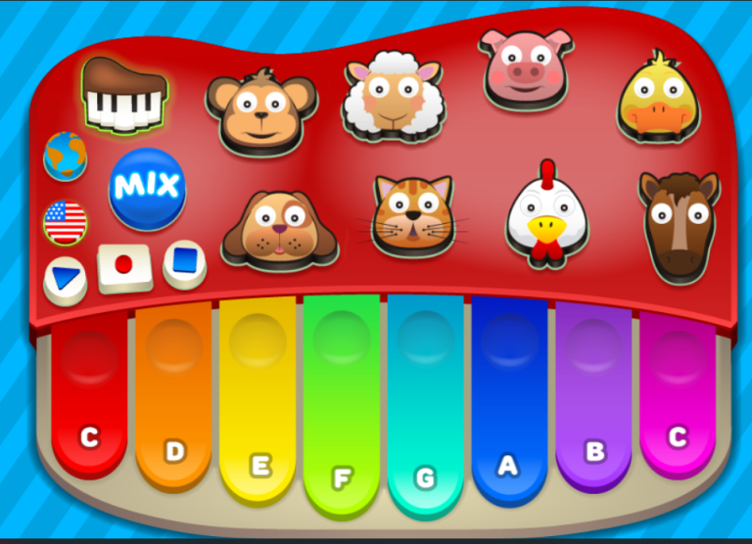
https://kidmons.com/game/piano-online/
5.„Zabawy na pięciolinii” – zabawa dydaktyczna.
Rozwijanie umiejętności przeliczania przedmiotów w zakresie dostępnym dziecku w aspekcie porządkowym.
Dziecko umieszcza nakrętki nuty na pięciolinii pod dyktando Rodzica; przelicza linie w aspekcie porządkowym (pierwsza, druga…)
Rodzic proponuje zabawę w komponowanie muzyki, każde dziecko otrzymuje swoją pięciolinię i zestaw 6 nutek (nakrętek). Rodzic czyta wiersz, a zadaniem dzieci jest umieszczanie nutek zgodnie z jego treścią.
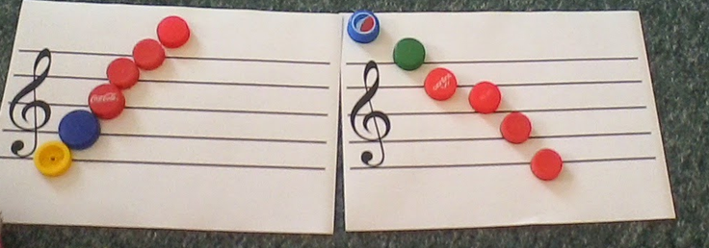

„Skaczące nutki” A. Bober
Pierwsza nutka, na pierwszej linii się ustawiła.
Druga nutka, na drugą linię wskoczyła.
Trzecia nutka, na trzeciej linii usiadła,
Czwarta nutka, na czwartą linie się wkradła.
Piąta nutka, na piąta linię się wspięła,
A szósta nutka nad liniami zasnęła.

6. Zabawa badawcza – papierowe dźwięki. Obserwacja: jakie dźwięki wydają gazety podczas różnych działań: zgniatania, rwania, szarpania, spadania, podrzucania.
Polecam:
„Wartości rytmiczne w podskokach”
https://www.youtube.com/watch?v=ZNYBvHTGP1U
„Pani nutka – Rytm”
https://www.youtube.com/watch?v=LKyZtocE9u0
„Jak Patrycja grała na oboju" (opowiadanie) - W Krainie Muzyki
https://youtu.be/qOwGMAiuSqM

Dziękuję, pozdrawiam, miłego weekendu i super zabawy!!!
III. Część dnia:
1. Relaksacja: Kładziemy się na poduszce i słuchamy muzyki relaksacyjnej dla dzieci:
https://www.youtube.com/watch?v=YxfnUPqWV0k
2. „Kto pierwszy?” – gra z wykorzystaniem W.28–30. Dzieci wypychają pionki: skrzypce, harfę, flet, pianino, fortepian, puzon. Ustawiają je na planszy. Kilka wersji gry:
1.Rodzic rzuca kostką, dzieci przesuwają instrumenty odpowiadające liczbie oczek na kostce
2.Dzieci grają indywidualnie, każde we własnym zakresie rzuca kostką i sprawdza, który instrument dotrze do mety jako pierwszy.
3. „Nutki” – dzieci otrzymują po kilka karteczek z nutami (np. ósemkami). Ustawiają je na pięciolinii według instrukcji Rodzica., np. Pierwsza na trzeciej linii, druga na piątej linii, trzecia pod drugą linią. karteczki 1 do 5 z nutami

4. Zabawa taneczna do utworu „Taniec Zygzak”
https://youtu.be/xm93WFJ7bNs
5. Bajeczka na weekend: „W krainie muzyki”
Dziękuję, pozdrawiam, miłego weekendu i super zabawy!!!

„W krainie muzyki”

Dawno, dawno temu, a może całkiem niedawno, daleko stąd, a może całkiem blisko w dużym domu,
a może całkiem malutkim mieszkała dziewczynka i chłopiec.
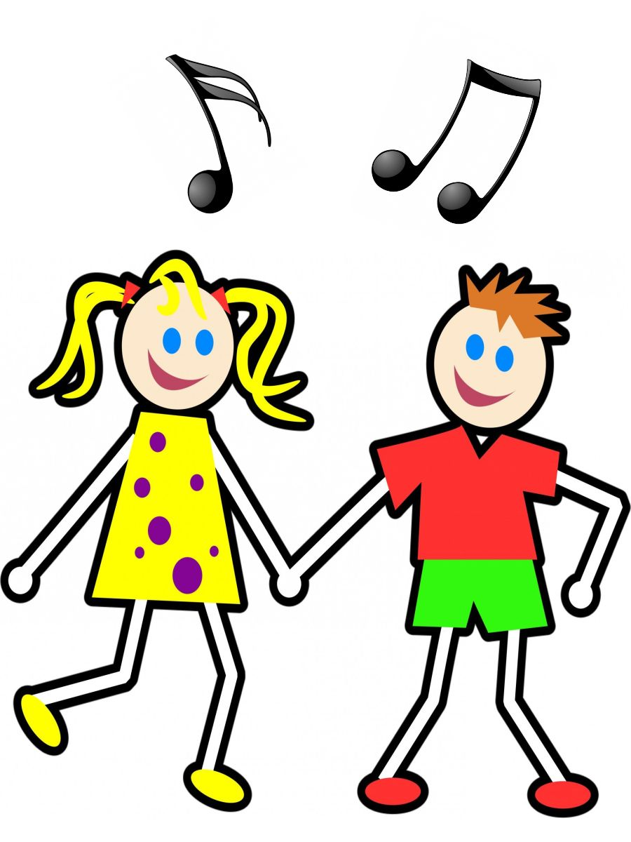
Ona miała na imię Małgosia, a on Jaś. Dzieci mieszkały w zaczarowanej krainie – tak im przynajmniej się wydawało.
W krainie tej wszędzie rozbrzmiewały dźwięki muzyki, po niebie tańczyły kolorowe nutki, a wszystkie domy były zamykane i otwierane przy pomocy wiolinowych kluczy.
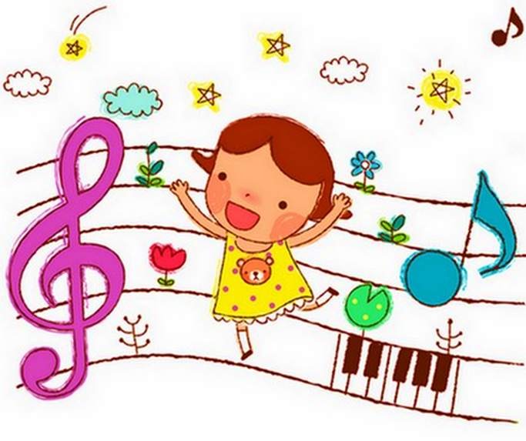
Dorośli w tej krainie całymi dniami grali na instrumentach i śpiewali, a dzieci całymi dniami słuchały muzyki i tańczyły. Wszyscy byli bardzo szczęśliwi.
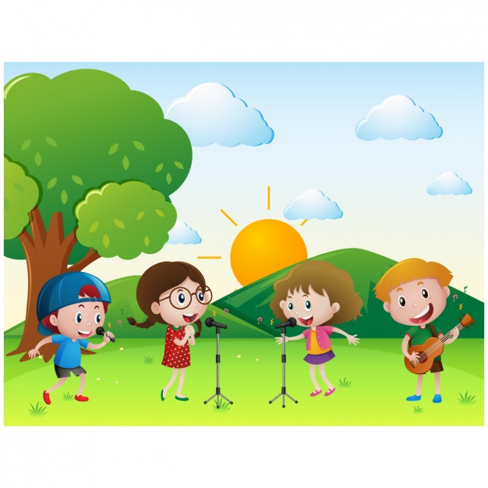
Pewnego dnia zerwał się bardzo silny wiatr, który porwał wszystkie tańczące nutki. W ciągu kilku minut zrobiło się smutno i cicho. Żaden instrument nie zadźwięczał, nikt nie miał ochoty tańczyć ani śpiewać. Wszyscy chodzili pochmurni, źli i smutni.
Małgosia i Jaś długo zastanawiali się, co zrobić, żeby muzyka wróciła do ich zaczarowanej krainy. Chodzili po okolicy szukając nutek, które pomogłyby, wydobyć piękne dźwięki z instrumentów. Nagle Jaś wpadł na pomysł, że sami mogliby wymyśleć znaki, które pomogą im zagrać na instrumentach. Wyciągnął ołówek i narysował bardzo dziwne znaki. Małgosia długo sprzeczała się z Jasiem, że na tych znakach nikt się nie zna i, że znaki te nigdy nie zastąpią prawdziwych nutek.
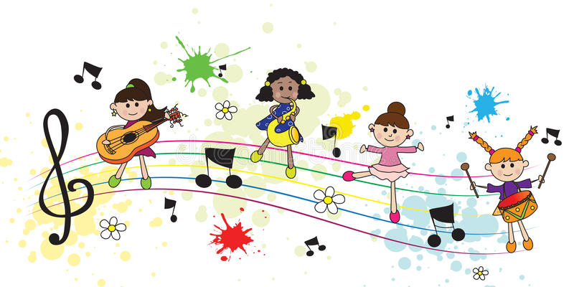
Kiedy w zaczarowanej krainie zaczęły rozbrzmiewać dźwięki z instrumentów, wróciły kolorowe nutki, które jak zawsze rozpoczęły swój taniec po niebie.
Spróbujcie odpowiedzieć na pytania:
- Jak wyglądała zaczarowana kraina?
- Czy chciałbyś/chciałabyś mieszkać w takiej krainie?
- Co to jest klucz wiolinowy? To znak graficzny umieszczany na pięciolinii, otwiera drzwi
do krainy muzyki.
- Co to jest nuta? To znak graficzny dźwięku muzycznego, określający jego wysokość i czas trwania.

